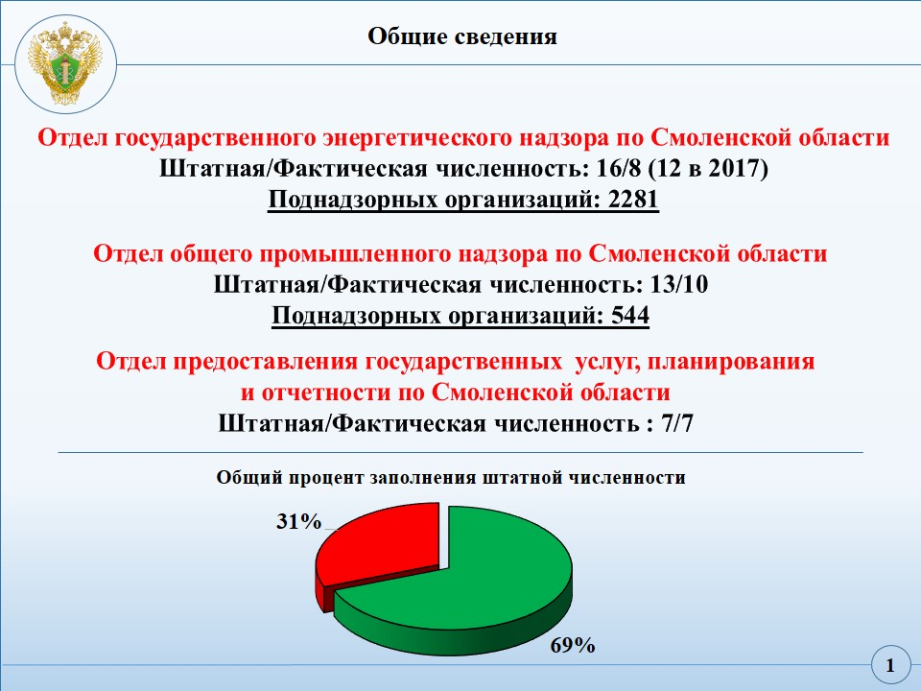
На первом слайде представлена общая информация по отделам, находящимся в непосредственном подчинении территориального заместителя руководителя:
Отдел государственного энергетического надзора по Смоленской области
Отдел общего промышленного надзора по Смоленской области
Отдел предоставления государственных услуг, планирования и отчетности по Смоленской области
Суммарно, общий процент заполнения штатной численности – 69.
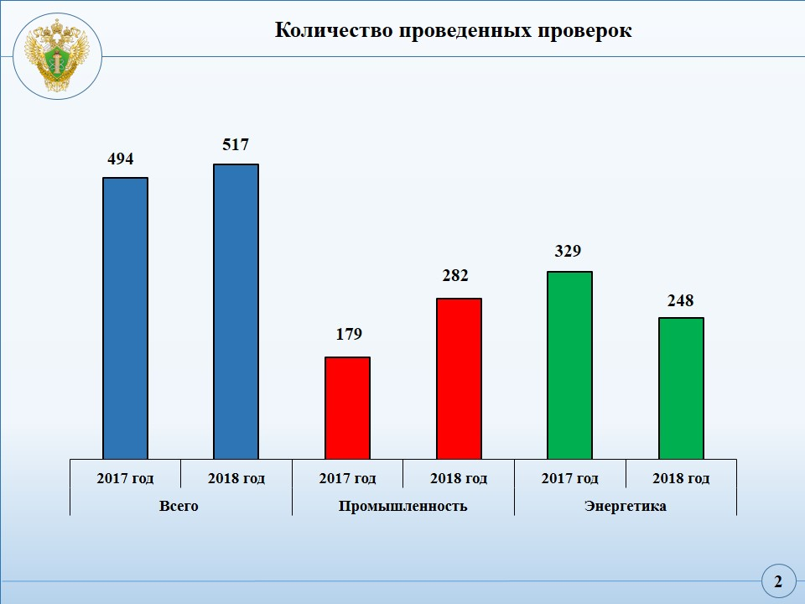
На следующем слайде представлены сравнительные статистические данные, из которых видно, что общее количество проведенных проверок незначительно возросло за счет промышленного надзора.

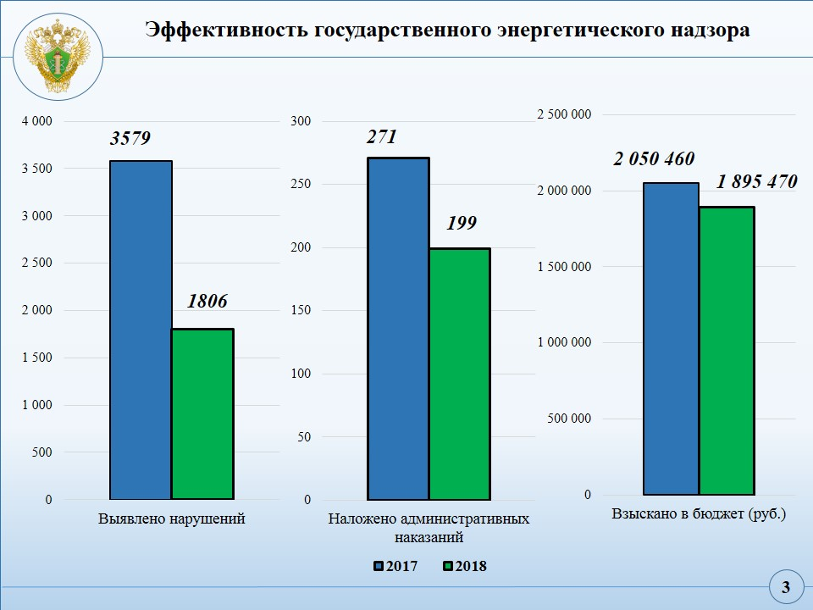
Перейдем к показателям, непосредственно характеризующим эффективность контрольно-надзорной деятельности: это количество выявленных нарушений, наложенных административных наказаний, а также размер взысканий в местный и федеральные бюджеты.
По направлению государственного энергетического надзора мы видим падение по всем трем вышеперечисленным показателям.

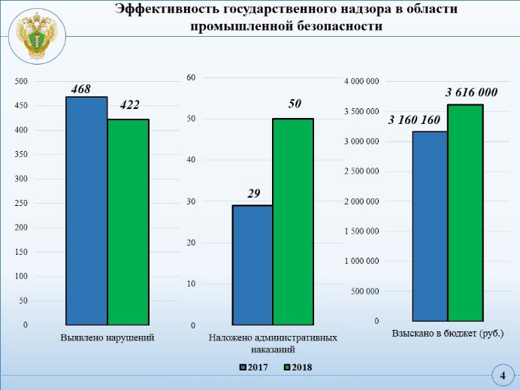

В области общего промышленного надзора уменьшилось количество выявляемых нарушений, что может свидетельствовать об ухудшении качества проводимых проверок, однако вместе с тем увеличились другие два показателя.

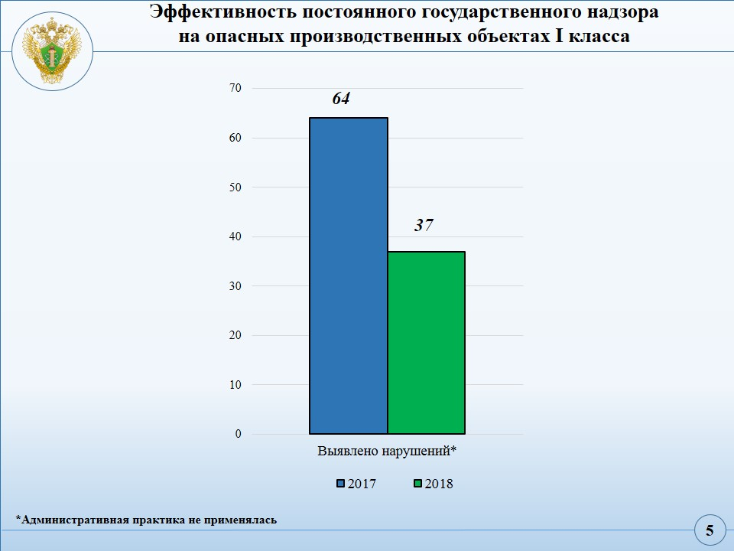
Отдельно привел информацию по осуществлению постоянного государственного надзора на объекте I класса опасности «Площадка минеральных удобрений ПАО Дорогобуж». Как мы видим, количество выявляемых правонарушений снизилось почти в два раза.
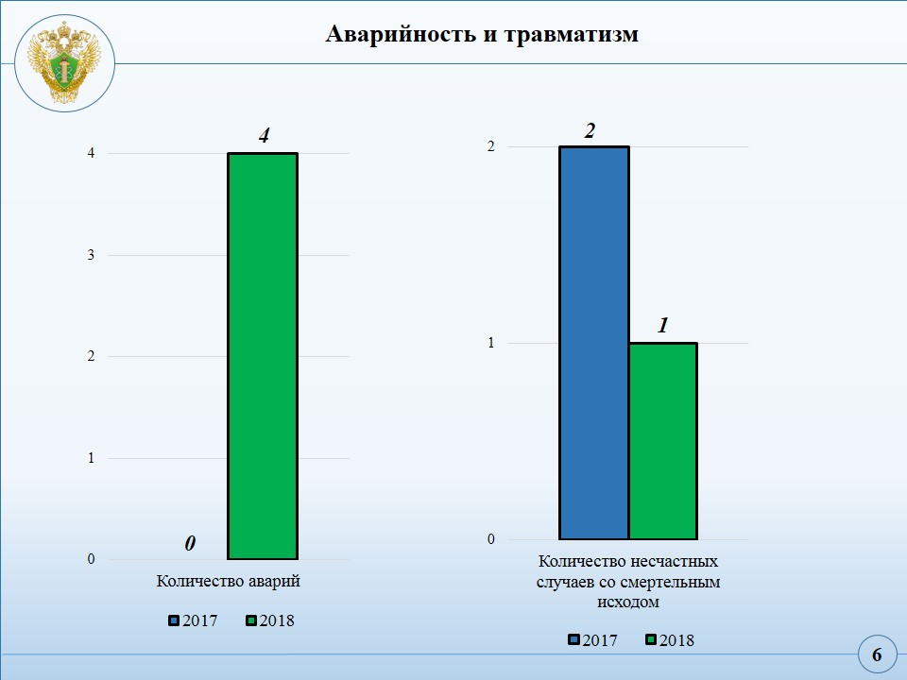
Значения по аварийности и травматизму показывают увеличение количества аварий с 0 в 2017 до 4 в 2018 и снижение количества несчастных случаев.
Остановлюсь коротко на двух авариях на опасных производственных объектах, расследование которых проводилось Управлением.
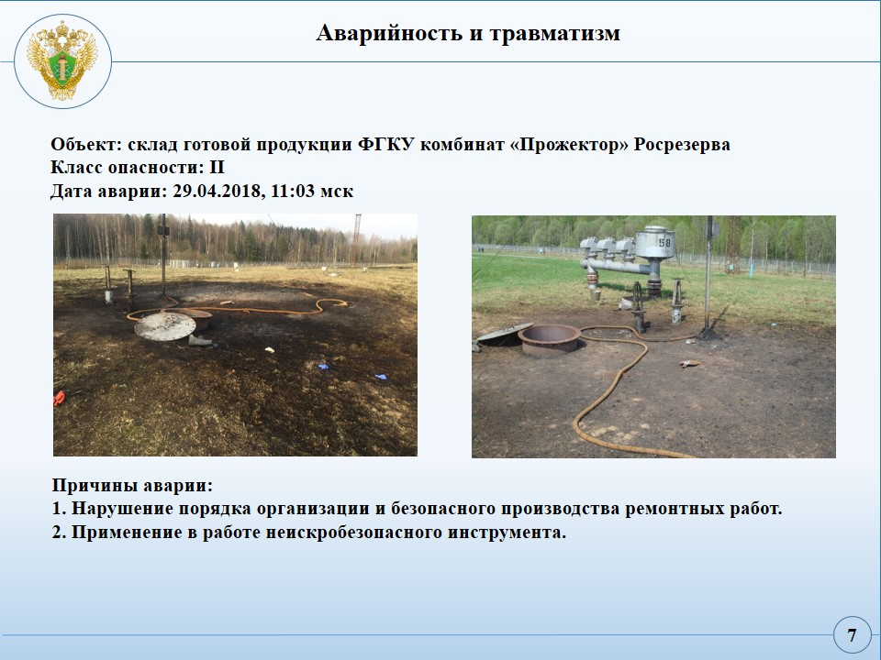
Авария на складе готовой продукции ФГКУ комбинат «Прожектор» Росрезерва с несчастным случаем со смертельным исходом.
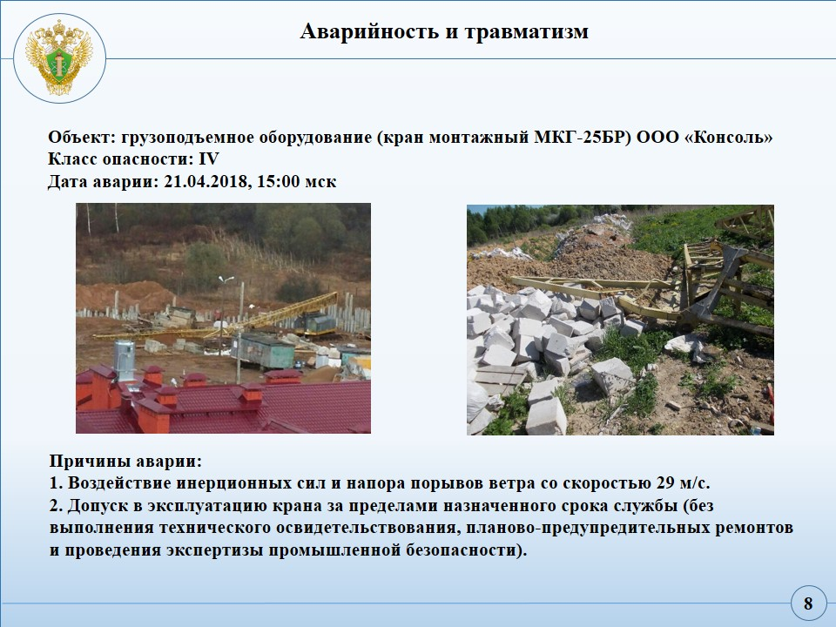
Падение монтажного крана. В качеств основных выводов: воздействие инерционных сил и напора порывов ветра со скоростью 29 м/с и допуск в эксплуатацию крана за пределами назначенного срока службы (без выполнения технического освидетельствования, планово-предупредительных ремонтов и проведения экспертизы промышленной безопасности).
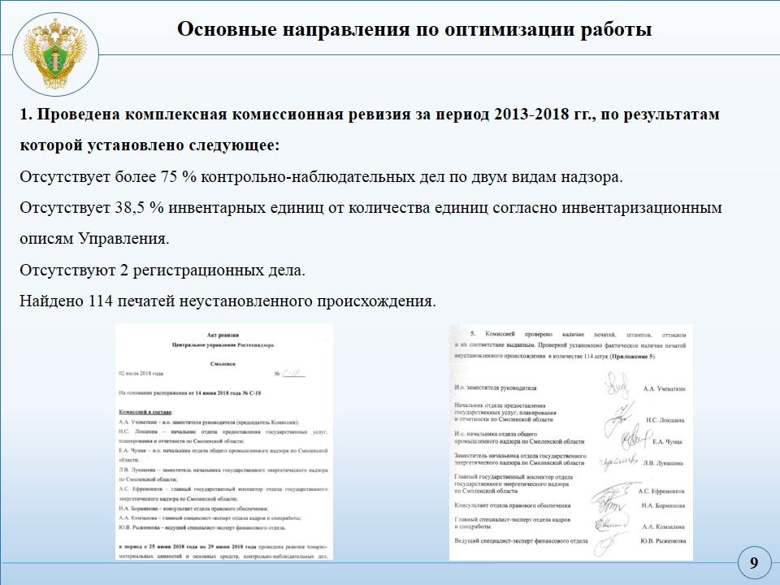
Организовано проведение комплексной ревизии товарно-материальных ценностей и основных средств, контрольно-наблюдательных, лицензионных и регистрационных дел за период 2013-2018 года.
Результаты проверки показали отсутствие более 75 % контрольно-наблюдательных дел по двум видам надзора (сравнение проводилось с планами проверок, а также с реестром КНД). В отделе общего промышленного надзора полностью отсутствуют дела 2013-2014 годов. Данное обстоятельство не позволяет в полной мере заниматься работой по уменьшению дебиторской задолженности.
Кроме того, по результатам ревизии установлено отсутствие более 35 % инвентарных единиц материальных ценностей в сравнении с инвентаризационными описями Управления.
Отсутствуют два регистрационных дела, найдено 114 печатей неустановленного происхождения.
По результатам проверки, ответственным должностным лицам установлены сроки восстановления ненайденных контрольно-наблюдательных дел и приведения в соответствие имеющихся материальных ценностей.
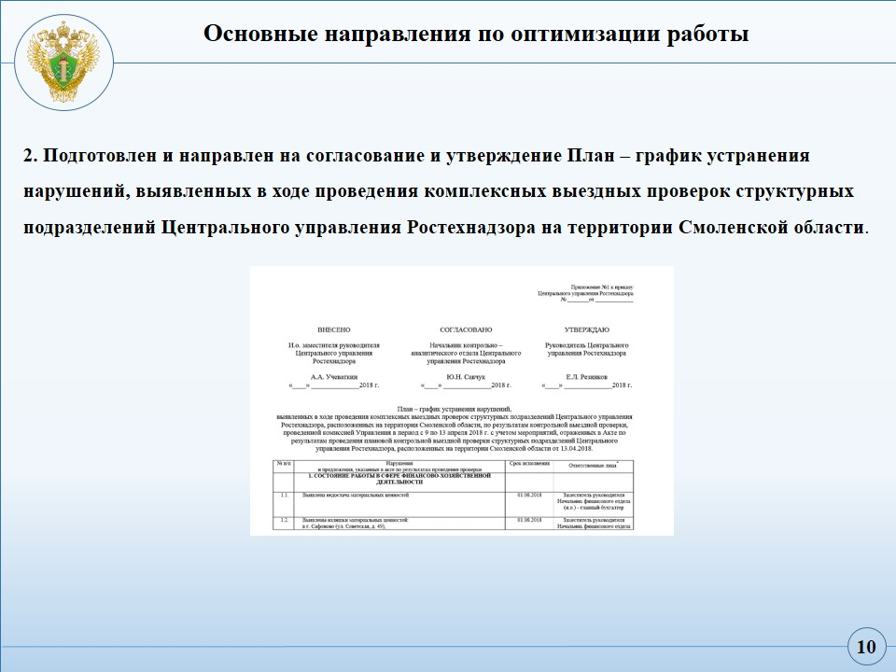
Подготовлен и направлен на согласование и утверждение План – график устранения нарушений, выявленных в ходе проведения в 2017 году комплексных выездных проверок структурных подразделений Центрального управления Ростехнадзора на территории Смоленской области.
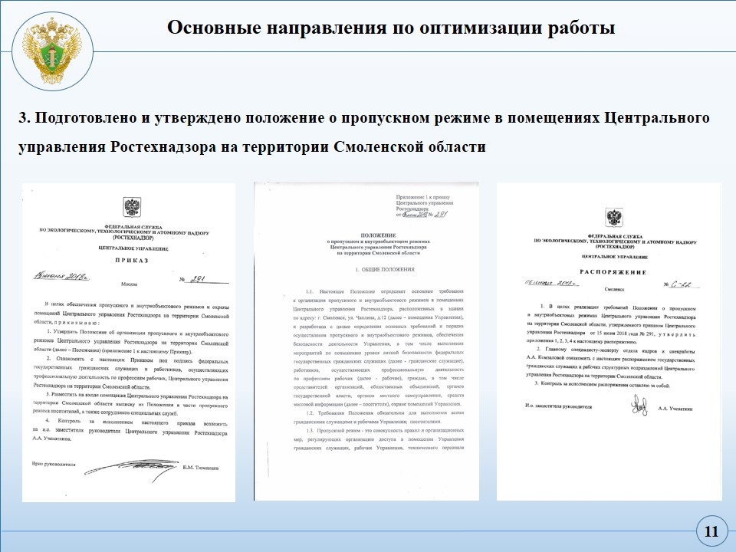
Подготовлено и утверждено положение о пропускном режиме в помещениях Центрального управления Ростехнадзора на территории Смоленской области с учетом территориальной особенности, а именно – отсутствия договора со специализированным охранным предприятием
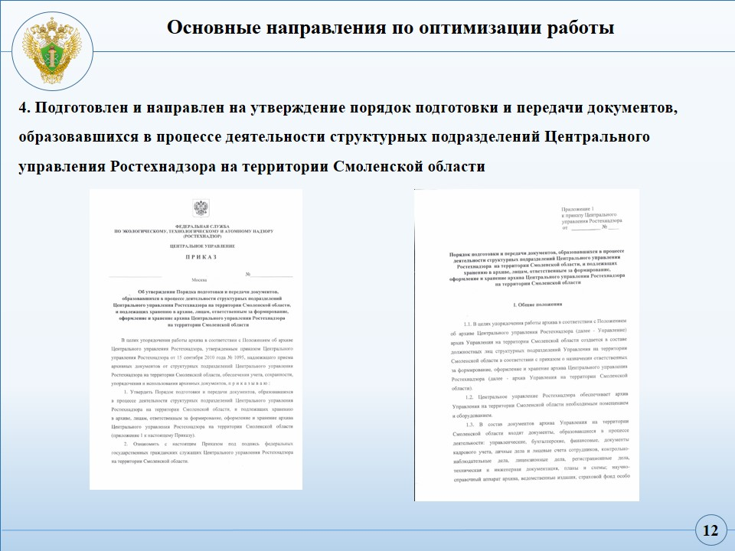
Подготовлен и направлен на утверждение порядок подготовки и передачи документов, образовавшихся в процессе деятельности структурных подразделений Центрального управления Ростехнадзора на территории Смоленской области, который позволит избежать в дальнейшем «потери» контрольно-наблюдательных дел и систематизирует движение и хранение всех документов в территории с учетом наличия помещений в других городах области.

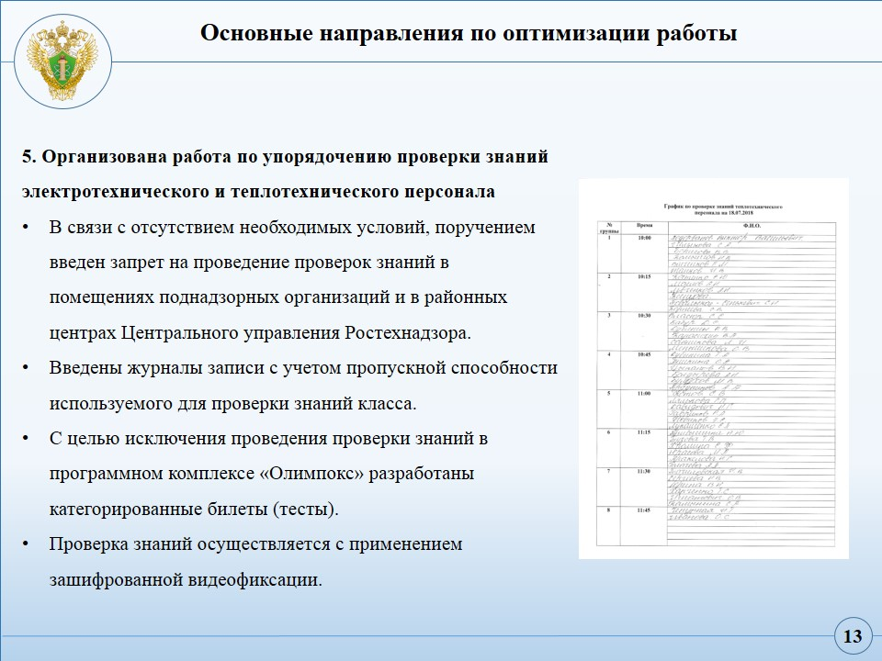
Организована работа по упорядочению проверки знаний электротехнического и теплотехнического персонала, а именно:
- В связи с отсутствием необходимых условий, поручением введен запрет на проведение проверок знаний в помещениях поднадзорных организаций и в районных центрах Центрального управления Ростехнадзора.
- Введены журналы записи с учетом пропускной способности используемого для проверки знаний класса.
- С целью исключения проведения проверки знаний в программном комплексе «Олимпокс» разработаны категорированные билеты (тесты).
- Проверка знаний осуществляется с применением зашифрованной видеофиксации.
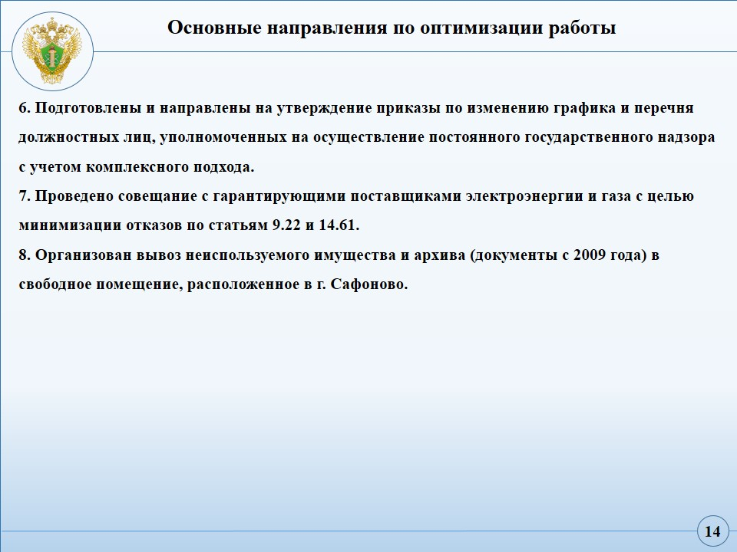
Подготовлены и направлены на утверждение приказы по изменению графика и перечня должностных лиц, уполномоченных на осуществление постоянного государственного надзора с учетом комплексного подхода и применения ротационного метода с привлечением иного инспекторского персонала. Что позволит усилить качество проводимых проверок и улучить их контроль.
С целью минимизации количества отказов по поступающим в Управление заявлениям по статьям 9.22 и 14.61 проведено совещание с гарантирующими поставщиками электроэнергии и газа на территории Смоленской области (ПАО «МРСК Центра» - «Смоленскэнерго», АО «Газпром газораспределение Смоленск», АО «Атомэнергосбыт») с обобщением имеющейся судебной практики и методических рекомендаций Минэнерго.
Организован вывоз неиспользуемого имущества и архива (документы с 2009 года) в свободное помещение, расположенное в г. Сафоново.

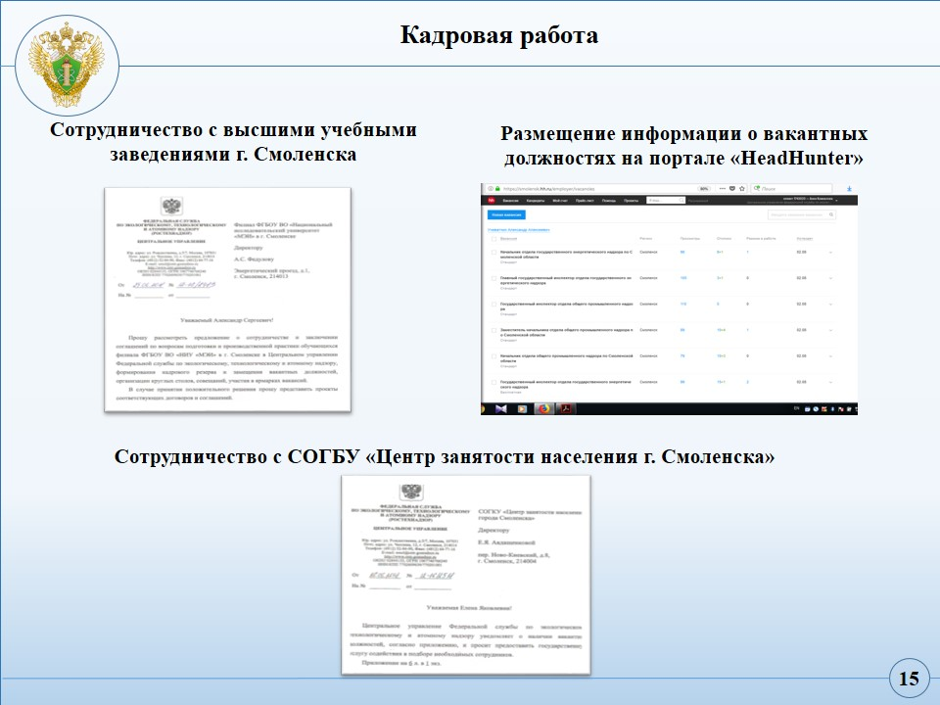
Наиболее остро стоит вопрос комплектования отела государственного энергетического надзора. С этой целью, было организовано сотрудничество с ВУЗами Смоленска и Центром занятости. Но наиболее эффективным мероприятием оказалось размещение информации о потребности в кадровом обеспечении на портале «HeadHunter».
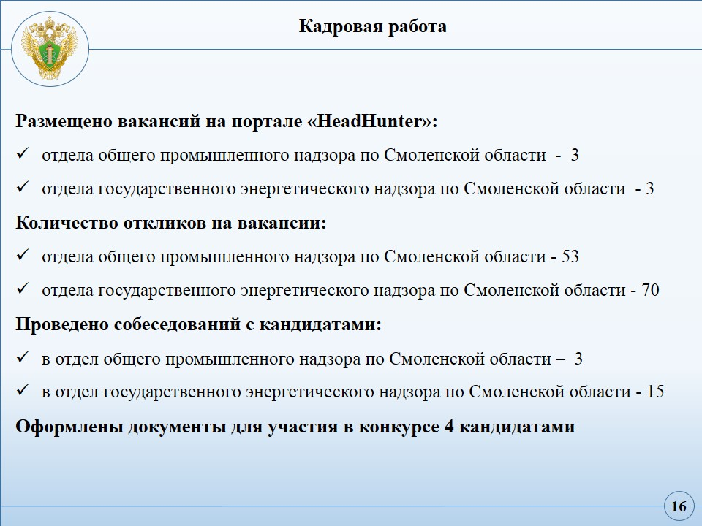
Всего размещено 6 различных вакансий по направлениям надзора. Менее чем за месяц мы получили более 120 откликов соискателей. Комиссионно, один раз в неделю проводится предварительная беседа с кандидатами. Всего проведено 18 предварительных бесед, по результатам которых 4 энергетикам рекомендовано готовить документы для прохождения конкурсной процедуры.

